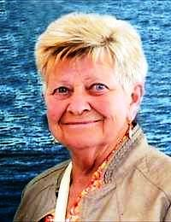

Men meldt het overlijden van

MEVROUW Bertha MAES
Echtgenote van wijlen de heer
Robert Leijnen
Geboren te Lommel op 09 december 1944 Overleden te Overpelt op 17 april 2015
Lid van Petanque club PC Interlommel

PFV Limburg wenst de familie veel sterkte

